Приложение 4.
Портрет
очки | репродукция | автор
100 | 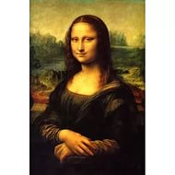 | Леонардо да Винчи «Джоконда»
200 | 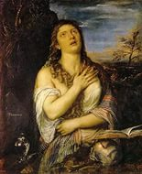 | Тициан «Кающаяся Мария Магдалина»
300 | 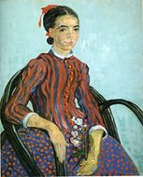 | Ван Гог «Мусме»
400 | 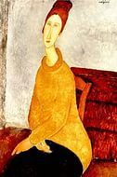 | А. Модильяне «Желтый свитер»

Пейзаж
очки | репродукция | автор
100 | 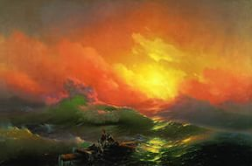 | И.Айвазовский «Девятый вал»
200 | 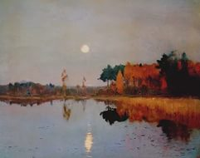 | И.Левитан «Сумерки»)
300 | 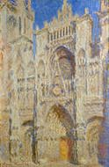 | Э.Мане «Руанский собор»)
400 | 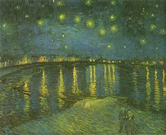 | В.Гог «Звездная ночь над рекой Роной»

Бытовой жанр
очки | репродукция | автор
100 | 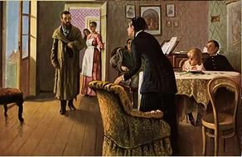 | И.Репин «Не ждали»
200 | 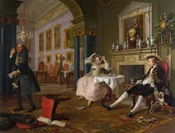 | У.Хогарт «Модный брак»
300 | 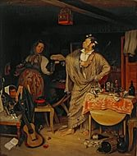 | П. Федотов «Свежий кавалер»
400 | 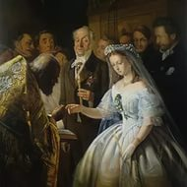 | В.Пукирев «Неравный брак»

Батальный жанр
очки | репродукция | автор
100 | 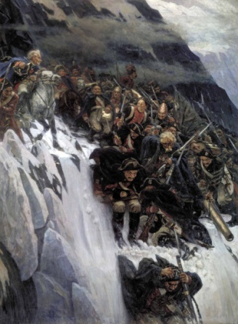 | И.Суриков «Переход Суворова через Альпы в 1799 году»
200 | 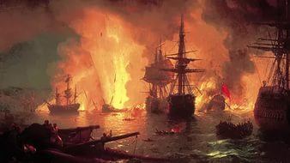 | И.Айвазовский «Чесменский бой 25-26 июня 1770 года»
300 | 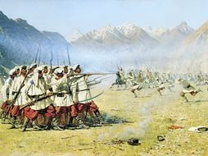 | В. Верещагин «Нападают в рсаплох»
400 | 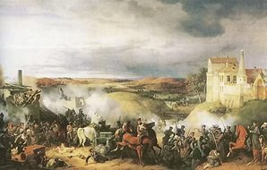 | С.Щербаков «Сражение под Малоярославцем. 1812 год».

